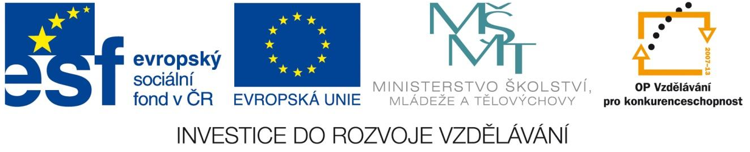

Název projektu: Modernizace vzdělávání
Pořadové číslo projektu: CZ.1.07/1.4.00/21.3811
Název klíčové aktivity: INOVACE A ZKVALITNĚNÍ VÝUKY V OBLASTI PŘÍRODNÍCH VĚD
Číslo klíčové aktivity: V/2
Název DUM: CHEMICKÉ SKLO A NÁDOBÍ
Číslo DUM: V/2/PC/2/2/1
Vzdělávací předmět: CHEMIE
Tematická oblast: Úvod do chemie
Jméno autora: Mgr. Ivana Strnadová
Anotace: Žák si zopakuje, upevní a procvičí některé názvy základního používaného skla a nádobí.
Klíčová slova: prachovnice se zábrusovou zátkou a se šroubovacím víčkem, promývací baňka, násypka, dělící nálevka, U trubice, hodinové sklo, váženka se zabroušeným víčkem, chladič, exsikátor (k vysoušení látek), zkumavka, odsávací zkumavka, kádinky, varné baňky, kuželová (Erlenmeyerova) baňka, Petriho miska, odměrný válec, nedělená pipeta, odměrná baňka, navažovací lodička, třecí miska s tloučkem, skleněná vana, byrety
Metodické pokyny: Využít předložené chemické sklo a nádobí k seznámení se se schematickými kresbami těchto věcí; následné vyplnění pracovního listu.
Druh učebního materiálu: Pracovní list
Druh interaktivity: Vyplnění PL, motivace a opakování učiva.
Cílová skupina: Žáci 8. ročníku
Datum vzniku šablony: 8. 8. 2013

Spoj pojmenování chemického skla a nádobí se správným obrázkem:

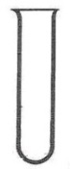 | prachovnice se zábrusovou zátkou a se šroubovacím víčkem  promývací baňka | 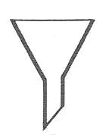
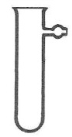 | násypka  dělící nálevka | 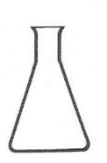
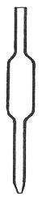 | U trubice  hodinové sklo  váženka se zabroušeným víčkem | 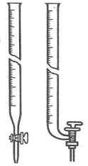
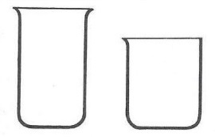 | chladič  exsikátor (k vysoušení látek) | 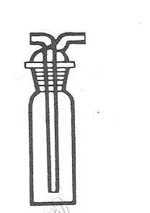
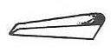 | zkumavka | 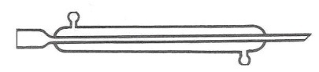
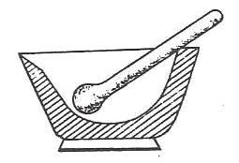 | odsávací zkumavka  kádinky | 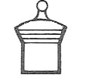
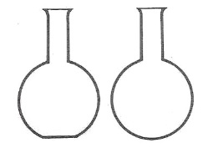 | varné baňky  kuželová (Erlenmeyerova) baňka  Petriho miska | 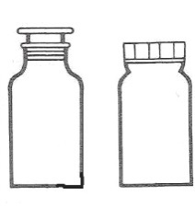
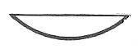 |  | 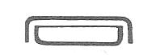
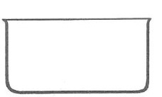 | odměrný válec  nedělená pipeta | 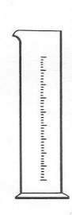
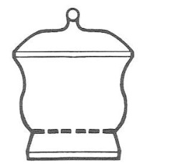 | odměrná baňka  navažovací lodička | 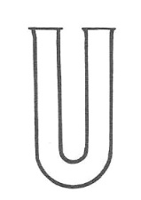
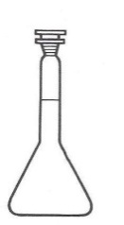 | třecí miska s tloučkem  skleněná vana  byrety | 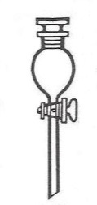

Spoj pojmenování chemického skla a nádobí se správným obrázkem:

Řešení: Spoj pojmenování chemického skla a nádobí se správným obrázkem:

prachovnice se zábrusovou zátkou a se šroubovacím víčkem

promývací baňka
násypka

dělící nálevka
U trubice

hodinové sklo

váženka se zabroušeným víčkem
chladič

exsikátor (k vysoušení látek)
zkumavka
odsávací zkumavka

kádinky
varné baňky

kuželová (Erlenmeyerova) baňka

Petriho miska
odměrný válec

nedělená pipeta

odměrná baňka

navažovací lodička

třecí miska s tloučkem

skleněná vana

byrety

Schematické obrázky použity z učebnice pro 8. ročník ZŠ: Základy chemie 1, Beneš, Pumpr, Banýr, Nakladatelství Fortuna 2004

